Советы родителям
Здоровое питание школьников
Уважаемые родители! Вы можете скорректировать рацион ребёнка, чтобы обучение ему давалось легче. Для этого представляем вашему вниманию некоторые полезные советы.
- Если ребёнок не может толком сосредоточиться, быстро утомляется, нервничает при малейших неудачах, то следует ему предлагать как можно больше продуктов, содержащих витамин С. Правда, летом и осенью это сделать проще, чем зимой.
- Детям для хорошего развития рекомендовано употреблять ежедневно 5 порций фруктов и овощей. Вы можете положить ребёнку в школу одну – две таких порции. Замечено, что фрукты маленького размера больше нравятся детям и их проще есть: например, виноград, маленькое яблоко или мандарин.
- На столе обязательно должны присутствовать фрукты, ягоды, особенно чёрная смородина и облепиха, всевозможные салаты, сладкий перец. Все дети любят сладости, но, к сожалению, они влияют не благоприятно на любой организм, будь то ребёнок или взрослый, поэтому сведите к минимуму потребление сладких газированных напитков, конфет, пирожных, печенья и других сахаро- и жиросодержащих продуктов и предлагайте ребёнку орехи и различные сухофрукты: изюм, курагу, чернослив.
- Улучшить память помогут следующие продукты: картофель (особенно запеченный картофель), кефиры и йогурты, содержащие полезные бактерии (источник кальция, калия, фосфора, йода), шпинат (он очень популярен в Америке в качестве обязательного питания детей), зелёный горошек (богаты фолиевой кислотой), рыба и морепродукты (витамин В12), сыр (белок, кальций).
- Если вы стали замечать, что ваш ребёнок рассеян, невнимателен вы можете исправить ситуацию, если введёте в ежедневный рацион различные орехи и бананы. На столе ребёнка должны присутствовать продукты, которые помогут ребёнку концентрироваться на занятиях, например яйца, рис, хлеб из муки грубого помола. И вообще ешьте сами и приучайте детей разнообразить меню и употреблять в пищу разные сорта хлеба.
- Поднять настроение помогут продукты, в состав которых входит витамин В6. В мясе, сыре, паприке, молоке, фасоли содержится этот важный витамин. Разумеется, не следует забывать и о таких испытанных временем продуктах хорошего настроения, как шоколад (чем больший процент содержание какао, тем лучше), бананы, инжир, финики и помидоры. Эти продукты содержат серотонин – «гормон счастья».
- Следует учитывать, что у подростков потребность в витаминах повышена (особенно ниацина (витамина РР) и фолиевой кислоты (витамина В9)), поэтому следует следить за тем, чтобы в меню входили продукты, богатые ниацином: почки, белое мясо птицы, свежая рыба, финики, инжир, чернослив.
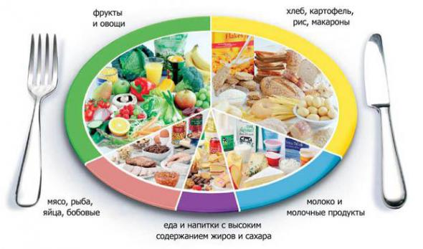
- Чтобы подросток получал с пищей фолиевую кислоту ежедневно давайте ребёнку по одной веточке сельдерея. Готовьте салаты из моркови (в качестве добавки можно выбрать абрикосы или курагу), давайте отварное яйцо, блюда из печени 1–2 раза в неделю, зерновой хлеб к обеду – и нехватка фолиевой кислоты подростку угрожать не будет.

